Зачетное задание по 1 блоку 2 семестра
Исследуемый белок называется Phosphate-binding protein pstS(PBP), принадлежит семейству белков pstS. Таксономическое положение следующее: Царство Бактерии(Bacteria); Тип Протеобактерии(Proteobacteria); Класс Гамма-протеобактерии(Gammaproteobacteria); Порядок Энтеробактерии(Enterobacteriales); Семейство Энтеробактерии(Enterobacteriaceae); Род Escherichia; Вид Escherichia Coli(кишечная палочка)
Как можно понять из названия, это белок связан с фосфатом, но не просто связан, его функция заключается, в том, что он переносит фосфат. Причем работать pstS начинает только тогда, когда клетке не хватает этого самого соединения. На основании документа UniProt функция звучит так: белок является частью ABC транспортного комплекса pstSABC, участвующего в импорте фосфата. Можно сделать вывод, что pstS контактирует с белками pstA, pstB, pstC, входящими в этот комплекс.
Локализован этот белок в периплазме клетки.
Весь белок представлен одной цепью. Ее последовательность (в fasta-формате) состоит из 321 аминокислотного остатка, есть третичная структура, вторичная структура представлена бета-тяжами(9), альфа-спиралями(13) и поворотами(3). Особенность последовательности белка состоит в том, что в ней есть сигнальный пептид (его положение 1-25 аминокислотные остатки). Молекулярная масса равна 37024 дальтон.
Более подробную информацию можно получить на http://kodomo.cmm.msu.ru/~xenia_l/bank.html
По данным PDB в последовательности белка есть мутация: 197 аланин заменен на триптофан.
Интересно посмотреть, как эта большая белковая единица связана с фосфат-ионом.
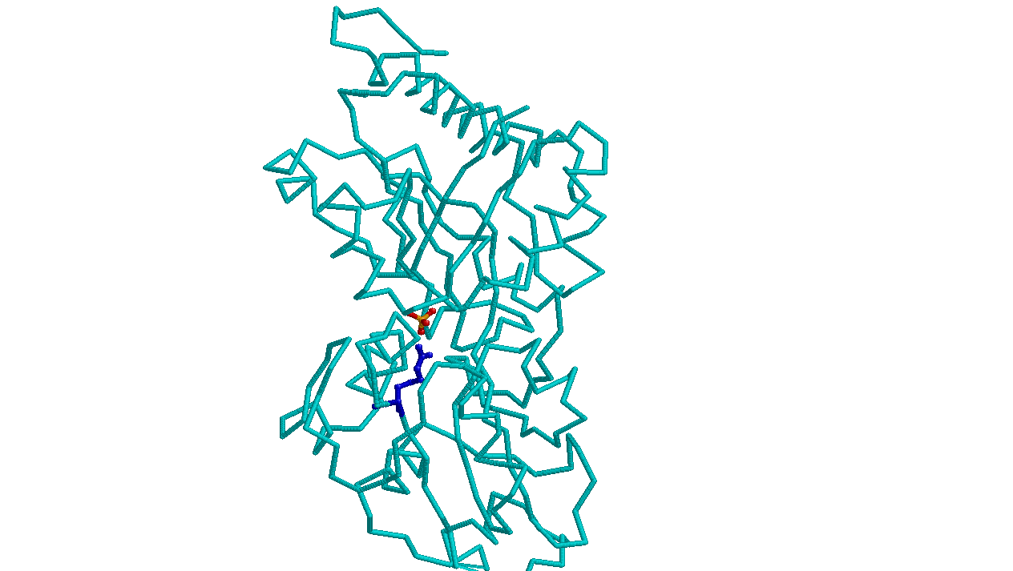

По этой ссылке http://kodomo.cmm.msu.ru/~xenia_l/contacts.html можно узнать список контактирующих с лигандом аминокислотных остатков.

Аннотация статьи о белке PhoS(синоним PstS)
Nucleotide sequence of the phoS gene, the structural gene for the phosphate-binding protein of Escherichia coli.
Magota K., Otsuji N., Miki T., Horiuchi T., Tsunasawa S., Kondo J., Sakiyama F., Amemura M., Morita T., Shinagawa H., Nakata A., et al.
phoS is the structural gene for the phosphate-binding protein, which is localized in periplasm and involved in active transport of phosphate in Escherichia coli. It is also a negative regulatory gene for the pho regulon, and the gene expression is inducible by phosphate starvation. The complete nucleotide sequence of the phoS gene was determined by the method of Maxam and Gilbert (A. M. Maxam and W. Gilbert, Methods Enzymol. 65:499-560, 1980). The amino acid sequences at the amino termini of the pre-PhoS and PhoS proteins and at the carboxy terminus of the PhoS protein were determined by using the purified proteins. Furthermore, the amino acid sequence of enzymatically digested peptide fragments of the PhoS protein was determined. The combined data established the nucleotide sequence of the coding region and the amino acid sequence of the pre-PhoS and the PhoS proteins. The pre-PhoS protein contains an extension of peptide composed of 25 amino acid residues at the amino terminus of the PhoS protein, which has the general characteristics of a signal peptide. The mature PhoS protein is composed of 321 amino acid residues, with a calculated molecular weight of 34,422, and lacks the disulfide bond and methionine. The regulatory region of phoS contains a characteristic Shine-Dalgarno sequence at an appropriate position preceding the translational initiation site, as well as three possible Pribnow boxes and one -35 sequence. the nucleotide sequence of the regulatory region of phoS was compared with those of phoA and phoE, the genes constituting the pho regulon.

Нуклеотидная последовательность гена phoS, структурный ген для фосфат-связывающего белка кишечной палочки.
phoS это структурный ген для фосфат-связывающего белка, который локализован в периплазме клетки и участвует в активном транспорте фосфата в организме кишечной палочки. Это также негативный регуляторный ген для pho-регулон, а ген экспрессии индуцируется фосфатным голоданием. Полная нуклеотидная последовательность phoS была получена методом Максама и Гилберта(Maxam and Gilbert). Использованием очищенных белков были определены N-концы пре-белка PhoS и белка PhoS и С-конец белка PhoS. Далее была определена аминокислотная последовательность пептидных фрагментов этого белка, расщепленных с помощью ферментов. В объединенных данных была опубликована нуклеотидная последовательность кодирующей области и сиквенс pre-PhoS и белка PhoS. Pre-PhoS белок содержит совокупность пептидов, состоящих из 25 аминокислотных остатков, на N-конце белка PhoS, имеющего все признаки сигнального пептида. Сформировавшийся белок PhoS состоит из 321 аминокислотного остатка, молекулярный вес которых 34, 422. В белке недостает дисульфидных связей и метионина. Регуляторный участок белка содержит характерную последовательность Шайна-Дальгарно, расположенную в свойственной ей позиции, предшествующей сайту инициации трансляции, также как и 3 возможных бокса Прибнова и последовательность -35. Нуклеотидную последовательность регуляторного участка PhoS сравнили с таковыми у PhoA и PhoE, гены составляющие pho-регулон.

http://www.uniprot.org/uniprot/P0AG82.txt
http://kodomo.cmm.msu.ru/~xenia_l/fullANDpart.fasta
http://www.rcsb.org/pdb/explore.do?structureId=1A40
http://www.uniprot.org/citations/6365894

